令和3年度橋渡し研究戦略的推進プログラム
シーズA申請書

令和 年 月 日
病 院 長 殿
記入例、評価ポイントは提出の際に削除してください。
作成にあたっては、AMEDにおける課題評価基準である「チェック項目（最終頁参照）」の内容も加味して作成願います。

下記のとおり申請します｡

【0 申請者情報】
所属
研究代表者名
研究代表者アドレス
連絡担当者名
連絡担当者アドレス
連絡担当者内線

【1-1 申請概要】
研究課題名
希望金額 | 千円 （上限５,000千円）
研究の概要
（申請課題の目的､当該研究領域の現状と対策･解決すべき問題点､当該研究の新規性・独自性・実現性等に関して１，０００字程度で記載ください｡）
※評価ポイント
- アカデミア発のシーズか、又はアカデミアならではの課題か
- 基本特許の出願予定は２年以内であるか、又は２年以内に出願可能か（計画性を考慮する）
- 全体計画の内容と目的は明確であるか（創薬ターゲットの妥当性、開発の計画性等）
【1-2 研究概要図】
（研究概要図を1ページ以内で作成願います。）
【1－3 令和3年度の実施内容】
実用化研究の実施内容
実施項目毎に、できるだけわかりやすく・簡潔に令和3年度実施する実用化を目指した研究の内容を記載して下さい。実施開始予定時期や達成予定時期も明確に記載して下さい。また、令和4年度以降の予定の概略も記載し、令和3年度に実施する内容をどのように繋げるか、記載して下さい。

【2 研究実施体制】
研究代表者､研究分担者､共同研究先（企業等）について記載ください。
（役割の例：プロダクトの設計・試作、リード化合物の合成、非臨床ＰＯＣの検証、性能評価、品質・規格の確保、安全性試験)

1．研究代表者（所属･職名･氏名）
2．研究分担者（所属（研究代表者と異なる場合）･職名･氏名･役割）
3．共同研究先（企業等）（所属機関･職名(任意)･氏名･役割･口頭同意もしくは書面同意＊）
＊企業との共同研究については、口頭同意もしくは書面同意の別についてご記載下さい
4．体制図
※評価ポイント
- 研究開発代表者を中心とした研究開発体制が適切に組織されているか
- 連携体制が構築されているか（業務分担は明確か）
- 年度ごとの研究計画の数値目標・マイルストンは適切か（実用化までのロードマップを描けているか）
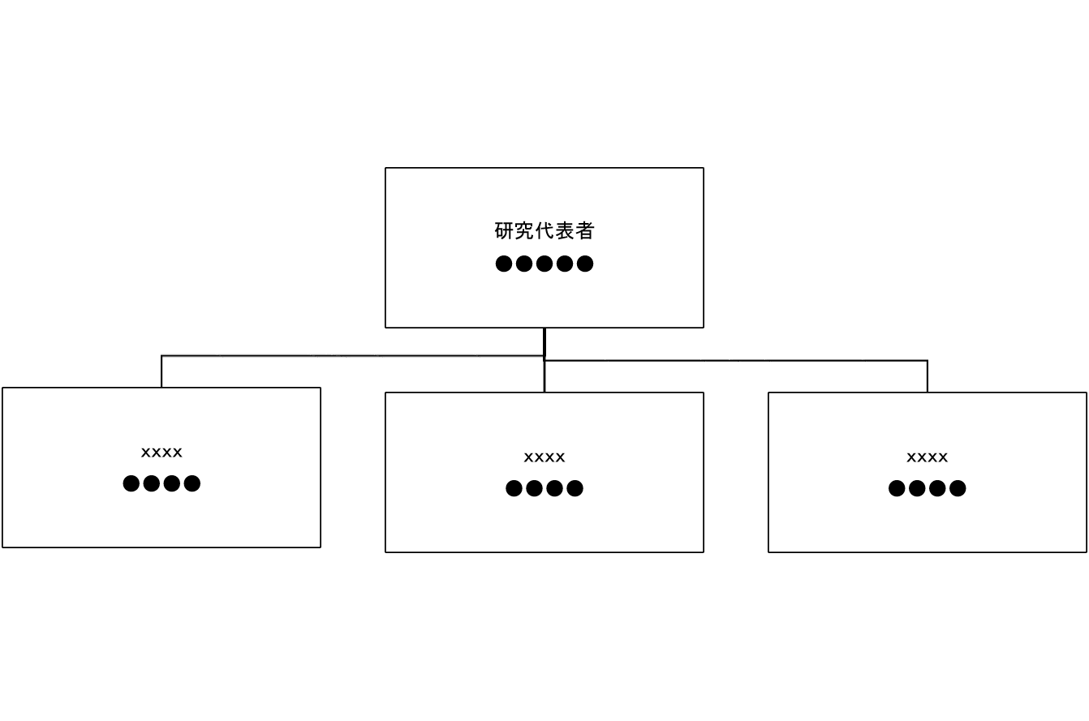
※例

【3 研究資金】
※評価ポイント
- 同一研究内容又は類似する研究課題を他拠点に申請していないか？
申請課題に関する外部資金等獲得について記載してください｡

申請課題に関するこれまでの競争的資金等の獲得状況
・例: 厚生労働科学研究費補助金 ○○事業 RXX―RXX年 ｢研究課題名｣、研究費（申請者が全研究機関に受給する直接経費の総額）

新たに獲得を目指す競争的資金等､あるいは企業等から提供される資金の見通し
・例: 機関(企業)名 共同研究契約をR3年度内に予定 ○万円

複数拠点との重複申請確認
・本申請課題における、他拠点との重複申請の有無 ☐なし ☐あり
※「あり」にチェックがある場合は、拠点より別途状況を確認させていただきますのでご承知おき下さい。
※研究内容が実質的に同一とみなされる課題の複数拠点への応募は、原則不可としておりますのでご留意
願います。

※評価ポイント
- 基本特許の出願予定は２年以内であるか、又は２年以内に出願可能か（計画性を考慮する）
- 特許性が見込める課題であるか
- 出願する特許は明確であるか（具体性を考慮する）

【４ 本開発研究に関連する知財の獲得状況】
本経費の支援によって可能な『取得を目指す特許の出願件数および出願時期』、および『既に出願済みまたは登録済みの特許』があれば、その件数と詳細を記入してください。
本開発研究に関連しない知財は記載しないで下さい。

『取得を目指す特許の出願件数および出願時期』
目標出願件数 |  |  |  |  |  |  | 件
出願見込み時期 | 1年以内 |  |  | 件 | それ以降 |  | 件

『既に出願済みまたは登録済みの特許』
・出願人に名大または名大所属の教員が入っているもの
出願済み |  | 件 | 登録済み |  | 件

・出願人に名大または名大所属の教員が入っていないもの
出願済み |  | 件 | 登録済み |  | 件

※『既に出願済みまたは登録済みの特許』の詳細について、１件ずつ記入してください。
件数に応じて適宜以下の表を追加願います。
出願人に名大または名大職員の教員が ☐入っている ☐入っていない
出願日 |  |  | 出願番号
出願人 |  |  | 発明者
ﾀｲﾄﾙ
審査請求の有無 |  | ☐なし ☐あり |  | 公開日
PCT出願の有無 |  | ☐なし ☐あり(番号 )
海外出願,各国移行の有無 |  | ☐なし ☐あり(出願国,移行国： )
取得日

【5 実績開発状況】
※評価ポイント
- 研究開発期間終了時にシーズBへのステージアップが見込めるか
実用化研究の成果（論文等）および試作プロダクト等の開発状況について、項立てて記載してください｡
なお、研究の成果においては、未投稿のデータについても記載してください（記載いただいた内容は公開いたしません）。

1．研究の成果（本申請課題に関連する非臨床試験開発状況、論文投稿状況など）
2．試作プロダクト（試験物製造を含む）の状況

【6 申請予算の内訳について】
経費の使途内訳を各項目に区分し､具体的に記入してください（適宜、行を追加願います）。
※内訳には、ARO費（プロジェクトマネジメント費：148千円）を含んで計上願います。

項目 |  |  | 内容 | 積算根拠 | 金額（千円） | 小計（千円）
物品費 | 設備・備品費
 | 消耗品費 |  | マウス（動物実験用） | ○千円×◇◇匹 | △△△ | ▲▲▲
 |  |  | ■■■キット（●●分析用） | ○○千円×◇式 | △△△
旅費 |  |  | 共同研究者との打ち合わせ（東京） | ○○千円×年◇回 | △△ | ▲▲
その他 |  | 委託費 | 特許調査費用 | ○○〇千円×◇件 | △△△ | ▲▲▲
 |  | その他 | プロジェクトマネジメント費 | 148千円×1件 | 148 | ▲▲▲
 |  |  | 特許出願費用 | ○○〇千円×◇件 | △△△
合計（千円） |  |  |  |  | ●,●●●
※シーズA支援経費の使途は、主に以下の内容に限定されますのでご留意ください。
・共同研究機関等との協議を行い、知的財産確保までの目標とスケジュールについて合意するための費用（交通費等）
・研究成果の特許出願のために、競合特許調査に要する費用（委託費等）
・研究成果の特許出願のために、必要とされるデータ補強のための研究費（消耗品費等）
・研究成果の特許出願に要する費用（事業実施費等）
国内・国際出願（国内移行を含む）を問わず、特許出願時から特許査定時までの費用
＊想定される対象経費：出願費用、審査請求費用、代理人費用、翻訳費用等
・拠点がシーズ支援に要する費用
・出願した特許を補強し、早期段階からの企業連携及びライセンスアウトを促進するための費用

【7 参考文献】
申請課題を理解する際に参考となるような､関連する文献がありましたら挙げて下さい｡

参考文献（著者･発表論文名･掲載誌･巻号･ページ･発表年）

【8 参考（任意）】
すでに臨床研究の素案がありましたら、可能な範囲で記載ください｡

臨床開発コンセプト案
1．患者集団
（疾患､病期等）
2．研究対象  ※複数回答可です | ☐化学物質（合成･抽出精製） ☐生理活性物質 ☐抗体  ☐細胞 ☐移植 ☐その他（ ）
3．研究ﾃﾞｻﾞｲﾝ  ※複数回答可です | ☐単一用量 ☐段階的増量 ☐単回投与 ☐反復投与  ☐非無作為化 ☐無作為化
4．目標症例数
5．エンドポイント
6．主な測定項目
（評価方法と評価時期）
7．名大以外の実施施設
8．プロトコルドラフト  （いずれかに☑願います） | ☐なし ☐あり ※ありの場合は添付願います。

